BACCALAURÉAT PROFESSIONNEL

ENVIRONNEMENT NUCLÉAIRE

SESSION 2013

ÉPREUVE E2 : Analyser et préparer un chantier en environnement nucléaire

DOSSIER PRÉSENTATION

Ce sujet comporte :

• Dossier présentation pages : 1/3 à 3/3
• Dossier candidat : à rendre par le candidat pages : 1/12 à 12/12
• Dossier ressources pages : 1/21 à 21/21

Situation professionnelle

Lors d’une visite quotidienne d’un rondier, une vibration anormale a été constatée sur le groupe moto pompe 9 SES 001 PO du local 9R201. Ce groupe est composé d’un moteur asynchrone triphasé PLS 225 d’une puissance 30kW alimenté en 400V∆ « couplage triangle » (la référence de la pompe n’est pas citée, car elle ne rentre pas en compte dans l’étude). Ce matériel n’est pas qualifié IPS.

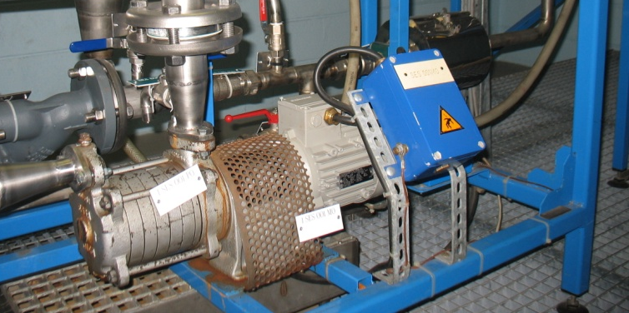

Zone d’intervention

L’entreprise TECH’MAINTENANCE est en charge des activités de maintenance des groupes motopompe et des moteurs sur site d’exploitation nucléaire.

Une demande d’intervention a été émise au mardi 14 juin 2011 pour :

- la consignation électrique du groupe motopompe,
- le démontage du moteur de son support et le désaccouplement de la pompe,
- Le démontage du moteur pour changer les roulements défectueux,
- repose du moteur sur son châssis et ré accouplement à la pompe,
- la déconsignation électrique pour la remise en eau.

Composition des dossiers

IMPORTANT : VÉRIFIER LE CONTENU DE CHAQUE DOSSIER

DOSSIER PRÉSENTATION 3 pages

DOSSIER CANDIDAT (à rendre dans son intégralité) 12 pages

DOSSIER RESSOURCES 21 pages

- Fiche OEEI « Fiche d’identification du local » page 2/21
- Schéma hydraulique page 3/21
- Gamme d’intervention « Démontage du moteur LS225 » page 4/21
- Gamme d’intervention « Changement des roulements » pages 5/21 et 6/21
- Documentation moteur pages 7/21 à 11/21
- Dossier du personnel pages 12/21 et 13/21
- Fiches sacs déchets pages 14/21 et 15/21
- Lexique des bigrammes/trigrammes CNPE 900 Mw page 16/21 à 21/21

